考试科目： 概率论与数理统计 试卷总分：100分
考试时间：120分钟 占总评比例：55%
题号 | 一 | 二 | 三 | 卷面分
得分
评卷教师

一、单选题（本大题共5小题，每小题3分，总计15分）
得分
装 订 线

课程名称：概率论与数理统计 班级： 学号□□□□□□□□□□ 姓名：
1. 设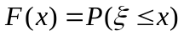是随机变量的分布函数，则（ ）．
A.一定连续 B.一定右连续
C.是单调不增的 D. 一定左连续
2.设为随机变量。若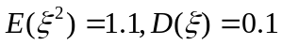，则一定有（ ）.
A.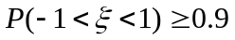 B. 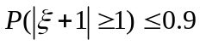
C.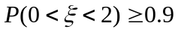 D.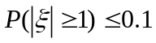
3.设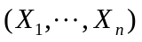为来自总体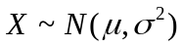的一个简单随机样本，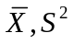分别是样本均值和样本方差，则（ ）.
A.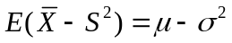 B. 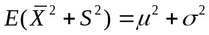
C.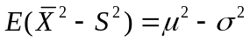 D. 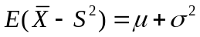
4.设为来自总体的一个简单随机样本，是样本均值，则（）.
A.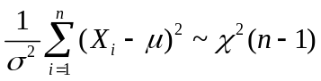 B. 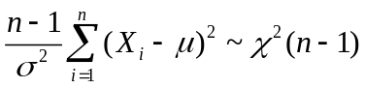
C.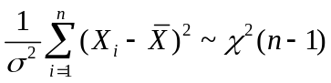 D.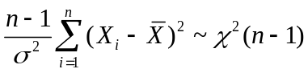
5．设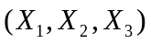为来自总体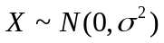的一个简单随机样本，则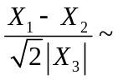（ ）。
A. 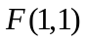 B.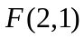 C. 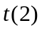 D. 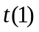
二、填空题（本大题共5小题，每小题3分，总计15分）
得分

1. 设随机事件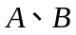互不相容，且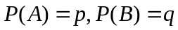，则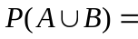 。
2.设随机事件相互独立，且都不发生的概率为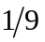，发生不发生的概率与发生不发生的概率相等，则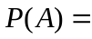 。
3设是随机变量，且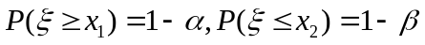，其中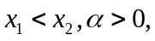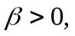
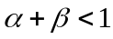，则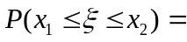 。
4.设二维随机变量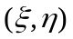的联合概率密度为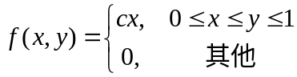,则 。
5.设随机变量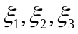相互独立，其中服从区间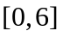上的均匀分布,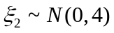，
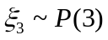.记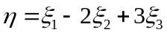，则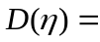 。
三、计算题（本题共10问，每问7分，总计70分）
得分

1.设某宿舍有学生500人，每人在傍晚大约有10%的时间要占用一个水龙头。若每人需要水龙头是相互独立的，问：该宿舍至少需要安装多少个水龙头，才能以95%以上的概率保证用水需要？

2. 设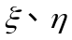是仅取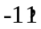两值的随机变量，且
装 订 线

课程名称：概率论与数理统计 班级： 学号□□□□□□□□□□ 姓名：
试求：（1）二维随机变量的联合分布律；（2）的相关系数。

3.设二维随机变量的联合概率密度为
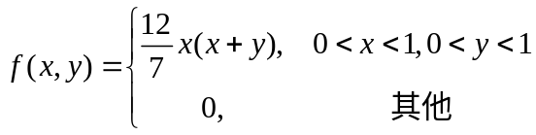
试求：（1）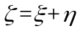的概率密度；（2）判断与是否相互独立。

- 设为来自总体的一个简单随机样本，总体的概率密度为
装 订 线

课程名称：概率论与数理统计 班级： 学号□□□□□□□□□□ 姓名：
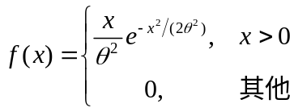，其中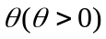为未知参数，
试求：（1）未知参数的矩估计量；（2）未知参数的最大似然估计量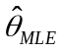；
（3）判断是否是的无偏估计量。

5.设某两种固体燃料火箭推进器的燃烧率都服从标准差为0.05cm/s的正态分布，相互独立地分别抽取容量为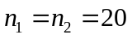的两个样本计算得燃烧率的样本均值分别为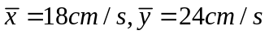，求两燃烧率总体均值之差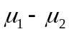的置信水平为0.99的置信区间。

- 设从两个正态总体中，相互独立地抽得下列样本：
在显著水平下，判断这两正态总体的方差是否有显著差异。

附表：